Especificación de requisitos de software

Proyecto: Cógela Suave

- Loren Stefany Tavera Quiroz
- Juan José Bautista Fonseca
- Juan Daniel Torres Villanueva
- Stefanny Dayana Guillen Puin



Ficha del documento

Fecha | Revisión | Autor | Verificado dep. Calidad.
02/03/2024 |  | Loren Stefany Tavera Quiroz  Juan José Bautista Fonseca  Juan Daniel Torres Villanueva  Stefanny Dayana Guillen Puin

Documento validado por las partes en fecha:

Por la comunidad | Por la universidad
Cógela suave | Universidad de San Buenaventura sede Bogotá

Contenido
Ficha del documento 2
Contenido 3
1 Introducción 4
1.1 Propósito 4
1.2 Alcance 4
1.3 Personal involucrado 4
1.4 Definiciones, acrónimos y abreviaturas 5
1.5 Referencias 5
1.6 Resumen 6
2 Descripción general 6
2.1 Perspectiva del producto 6
2.2 Funcionalidad del producto 6
2.3 Características de los usuarios 7
2.4 Restricciones 7
2.5 Suposiciones y dependencias 7
3 Requisitos específicos 7
3.1 Requerimientos Funcionales 7
3.2 Requerimientos No Funcionales. 13
3.3 Requisitos comunes de las interfaces 14
3.3.1 Interfaces de usuario 14
3.3.2 Interfaces de hardware 15
3.3.3 Interfaces de software 15
3.3.4 Interfaces de comunicación 15
3.4 Diagramas UML 15
3.4.1 Diagrama de despliegue (1) 15
3.4.2 Diagrama de estado (1) 15
3.4.3 Diagramas de actividades (1 x cada caso de uso) 16
3.4.4 Diagrama de clases (1) 20

Introducción

Este documento es una Especificación de Requisitos Software (ERS) para el Sistema de información para la gestión de procesos y control de inventarios. Esta especificación se ha estructurado basándose en las directrices dadas por el estándar IEEE Práctica Recomendada para Especificaciones de Requisitos Software ANSI/IEEE 830, 1998.

Propósito

El presente documento tiene como propósito definir las especificaciones funcionales, no funcionales para el desarrollo de un sistema de información web que permitirá gestionar distintos procesos administrativos y académicos. Éste será utilizado por estudiantes, profesores y directivos.

Alcance

Esta especificación de requisitos está dirigida al usuario del sistema, para continuar con el desarrollo de aplicaciones educativas sobre la institución y para profundizar en la automatización de ésta, la cual tiene por objetivo principal el gestionar los distintos procesos administrativos (Inventario, Eventos, Curso e Información) y académicos (Aula Virtual).

Personal involucrado

Nombre | Loren Stefany Tavera Quiroz
Rol | Analista, diseñador y programador
Categoría Profesional | TSU-Informática
Responsabilidad | Análisis de información, diseño y programación del SIS-I
Información de contacto | lstaveraq@academia.usbbog.edu.co

Nombre | Juan José Bautista Fonseca
Rol | Analista, diseñador y programador
Categoría Profesional | TSU-Informática
Responsabilidad | Análisis de información, diseño y programación del SIS-I
Información de contacto | jjbautistaf@academia.usbbog.edu.co

Nombre | Juan Daniel Torres Villanueva
Rol | Analista, diseñador y programador
Categoría Profesional | TSU-Informática
Responsabilidad | Análisis de información, diseño y programación del SIS-I
Información de contacto | jdtorresv2@academia.usbbog.edu.co

Nombre | Stefanny Dayana Guillen Puin
Rol | Analista, diseñador y programador
Categoría Profesional | TSU-Informática
Responsabilidad | Análisis de información, diseño y programación del SIS-I
Información de contacto | sdguillenp@academia.usbbog.edu.co

Definiciones, acrónimos y abreviaturas

Nombre | Descripción
Usuario | Persona que usará el sistema para gestionar procesos
SIS-I | Sistema de Información Web para la Gestión de Procesos Administrativos y Académicos
ERS | Especificación de Requisitos Software
RF | Requerimiento Funcional
RNF | Requerimiento No Funcional
FTP | Protocolo de Transferencia de Archivos
Moodle | Aula Virtual

Referencias

Titulo del Documento | Referencia
Standard IEEE 830 - 1998 | IEEE

Resumen

Este documento consta de tres secciones. En la primera sección se realiza una introducción al mismo y se proporciona una visión general de la especificación de recursos del sistema.

En la segunda sección del documento se realiza una descripción general del sistema, con el fin de conocer las principales funciones que éste debe realizar, los datos asociados y los factores, restricciones, supuestos y dependencias que afectan al desarrollo, sin entrar en excesivos detalles.

Por último, la tercera sección del documento es aquella en la que se definen detalladamente los requisitos que debe satisfacer el sistema.

Descripción general

Perspectiva del producto
El sistema SIS-I será un producto diseñado para trabajar en entornos WEB, lo que permitirá su utilización de forma rápida y eficaz, además se integrará conjuntamente con Moodle (Aula Virtual) para lograr una mejor respuesta.

Funcionalidad del producto

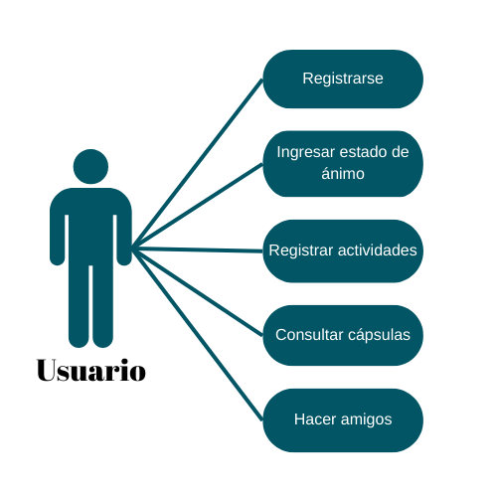

Características de los usuarios
Tipo de usuario | Usuario
Formación | NA
Actividades | Control y manejo del sistema en general

.

Restricciones
- Interfaz para ser usada con internet.
- Uso de Dominio (Cógela suave)
- Lenguajes y tecnologías en uso: HTML, JAVA, NODE.
- Los servidores deben ser capaces de atender consultas concurrentemente.
- El sistema se diseñará según un modelo cliente/servidor.
- El sistema deberá tener un diseño e implementación sencilla, independiente de la plataforma o del lenguaje de programación.
.

Suposiciones y dependencias

- Se asume que los requisitos aquí descritos son estables
- Los equipos en los que se vaya a ejecutar el sistema deben cumplir los requisitos antes indicados para garantizar una ejecución correcta de la misma

Requisitos específicos

Requerimientos Funcionales

- El aplicativo “Cógela suave” debe funcionar bajo un registro primerizo el cual debe ser realizado por el usuario, en donde se obtendrá datos únicos de identificación, fecha de Nacimiento, genero, número de teléfono, correo electrónico, foto y una contraseña no mayor a 10 caracteres y no menor a 5 caracteres, este deberá tener al menos una mayúscula y un carácter especial.

- El Sistema del aplicativo deberá permitirle al usuario registrar sus emociones de forma diaria, este lo hará por medio de emojis con una escale de 5 emociones.

- El aplicativo también debe permitir el registro de sus actividades diarias del usuario, lo podrá hacer por medio de un recuadro que le permita describir sus actividades en máximo 300 caracteres y también debería facilitarle a selección de unas fases ya predeterminadas.

- E aplicativo debería funcionar como tipo calendario para que el usuario pueda incluso programar sus actividades a un future y que le sea como un recordatorio, además de poder ver su historial o registro anterior.

- El Sistema debe almacenar los datos suministrados por el usuario, de la misma manera debe de interpretar la información obtenida por medio de una IA (Inteligencia Artificial), la cual deberá de brindarle al usuario unas capsulas informativas acorde a la información obtenida, estás capsulas serán con unos textos informativos no tan extensos para que el usuario los pueda leer.

- El sistema deberá de permitirle al usuario habilitar la opción de hacer amigos siempre y cuando lleve un uso dentro de la plataforma de por lo menos un mes, en esta opción podrá interactuar por medio de un chat con las demás personas y de la misma manera podrá desactivarlo en cualquier momento.

Use Case Identification and History
Use Case ID: | 1.1
Use Case Name: | Registrarse | Version No: | 1
End Objective: | El objetivo es que el usuario lleve a cabo su registro en el aplicativo
Created by: | Cógela suave | On (date): | 24-02-2024
Last Update by: | 24-02-2024 | On (date): | 24-02-2024
User/Actor: | USUARIO
Business Owner Name: | Cógela suave

Preconditions
El usuario no debe de estar registrado

Basic Flow
Step | User Actions | System Actions
1 | Ingresar a la opción de registrarse | El sistema deberá abrirle el formulario de registro.
2 | Colocar los datos en el formulario de registro | El Sistema debe permitirle al Usuario registrar información como:  - Fecha de Nacimiento  - Genero  - Número de teléfono  - Correo electrónico  - Foto  - Contraseña
3 | Terminar el proceso de registro | El Sistema deberá de guardar los datos ingresados por el usuario y habilitarle la opción de terminar registro.
4 | Podrá iniciar sesión en su perfil creado | El sistema deberá de habilitarle la opción de iniciar sesión con la información previamente brindada

Alternate Flow
Step | User Actions | System Actions
1 | Si al usuario no le acepta la información en el formulario del registro | El sistema deberá indicarle al usuario en una venta emergente que verifique los datos ingresados o que intente más tarde
2 | Si el usurio no puede iniciar sesión | El sistema deberá indicarle al usuario en una ventana emergente que intente nuevamente ya que los datos ingresados no los reconoce

Post conditions
El usuario contara con un perfil en el aplicativo de Cógela suave

Use Case Identification and History
Use Case ID: | 1.2
Use Case Name: | Ingresar estado de ánimo | Version No: | 1
End Objective: | El objetivo es que el usuario pueda registrar la información sobre su estado de ánimo diario.
Created by: | Cógela suave | On (date): | 24-02-2024
Last Update by: | 24-02-2024 | On (date): | 24-02-2024
User/Actor: | USUARIO
Business Owner Name: | Cógela suave

Preconditions
El usuario debe de estar registrado y contar con su perfil totalmente habilitado.

Basic Flow
Step | User Actions | System Actions
1 | Ingresar a la opción de registrar la emoción | El sistema deberá habilitarle la opción de escoger un estado de ánimo este se representará en una escala de cinco emojis.
2 | Tendrá la opción de guardar la información | El Sistema deberá de guardar la información que el usuario allá administrado

Alternate Flow
Step | User Actions | System Actions
1 | Si al usuario no le permite guardar la información | El sistema deberá retener y poner en pausa la acción e indicarle al usuario que se le avisará cuando pueda guardar la información

Post conditions
El usuario podrá haber registrado sus emociones de forma diaria

Use Case Identification and History
Use Case ID: | 1.3
Use Case Name: | Registrar actividades | Version No: | 1
End Objective: | El objetivo es que el usuario pueda registrar la información sobre sus actividades diarias o a futuras.
Created by: | Cógela suave | On (date): | 24-02-2024
Last Update by: | 24-02-2024 | On (date): | 24-02-2024
User/Actor: | USUARIO
Business Owner Name: | Cógela suave

Preconditions
El usuario debe de estar registrado y contar con su perfil totalmente habilitado.

Basic Flow
Step | User Actions | System Actions
1 | Ingresar a la opción de describir actividad | El sistema tendrá que habilitarle la opción de escribir sus actividades en un recuadro de texto
2 | Si no desea detallar su actividad podrá seleccionar frases predeterminadas | El Sistema tendrá la posibilidad de que el usuario seleccione frases predeterminadas con actividades descritas
3 | Podrá darle a la opción de guardar información | El sistema deberá de guardar la información que el usuario allá ingresado
4 | El usuario podrá programar actividades futuras | El sistema debe de retener y guardar la información suministrada en fechas futuras, anexo debe de emitir un recordatorio

Alternate Flow
Step | User Actions | System Actions
1 | Si al usuario no le permite escribir o registrar datos | El sistema deberá indicarle al usuario que debe de seleccionar una de las actividades ya predeterminadas
2 | Si al usuario no le permite guardar la información | El sistema deberá retener y poner en pausa la acción e indicarle al usuario que se le avisará cuando pueda guardar la información

Post conditions
El usuario podrá haber registrado sus actividades de forma diaria y haber podido programar si así lo deseaba

Use Case Identification and History
Use Case ID: | 1.4
Use Case Name: | Consultar Cápsulas | Version No: | 1
End Objective: | El objetivo es que el usuario pueda consultar cápsulas informativas que se relacionaran acorde a los datos previamente ingresados en el sistema.
Created by: | Cógela suave | On (date): | 24-02-2024
Last Update by: | 24-02-2024 | On (date): | 24-02-2024
User/Actor: | USUARIO
Business Owner Name: | Cógela suave

Preconditions
El usuario debe de estar registrado y contar con su perfil totalmente habilitado, anexo debe de llevar por lo menos un registro de información de 8 días para que el sistema le pueda brindar información relevante.

Basic Flow
Step | User Actions | System Actions
1 | Ingresar a la opción de consultar cápsula | El sistema tendrá que habilitarle la opción de consultar cápsula la cual se reflejara en un recuadro emergente, es información resumida por lo que no será un texto largo.
2 | Podrá ver referencias de consulta, sobre la información que se le muestre | El Sistema tendrá la posibilidad de que el usuario pueda ver las referencias de donde se saco la información por el mismo desea indagar o saber mas del tema.

Alternate Flow
Step | User Actions | System Actions
1 | Si al usuario no le permite acceder a las referencias de consulta | El sistema deberá indicarle al usuario que la información no esta disponible pero que una vez pueda acceder a la misma se le será notificado.

Post conditions
El usuario podrá haber leído su cápsula informativa y si lo desea haber consultado las referencias de consulta.

Use Case Identification and History
Use Case ID: | 1.5
Use Case Name: | Hacer amigos | Version No: | 1
End Objective: | El objetivo es que el usuario habilitar la opción de interactuar con personas dentro del mismo aplicativo.
Created by: | Cógela suave | On (date): | 24-02-2024
Last Update by: | 24-02-2024 | On (date): | 24-02-2024
User/Actor: | USUARIO
Business Owner Name: | Cógela suave

Preconditions
El usuario debe de estar registrado y contar con su perfil totalmente habilitado, anexo debe de llevar por lo menos un registro de información de 30 días para que el sistema le pueda habilitar la opción correspondiente.

Basic Flow
Step | User Actions | System Actions
1 | Ingresar a la opción de hacer amigos | El sistema debe permitir al usuario habilitar la opción que le permite visualizar a otros usuarios que comparten gustos similares, así como comenzar a interactuar con ellos.
2 | Seleccionar a una persona y poderle hablar | El sistema ofrecerá la opción al usuario de comunicarse con otras personas mediante la posibilidad de enviar mensajes, estableciendo así una comunicación bidireccional.
3 | Desactivar la opción de hacer amigos | El sistema deberá de permitir deshabilitar esta opción cuando el usuario lo desee.

Alternate Flow
Step | User Actions | System Actions
1 | Si al usuario no le permite activar la opción | El sistema deberá indicarle al usuario que si no le permite activar la opción es porque no cumple con ciertos requisitos.

Post conditions
El usuario podrá haber interactuado con otras personas.

Requerimientos No Funcionales.
- Usabilidad:
- La interfaz de usuario debe ser intuitiva y fácil de usar para usuarios de todas las edades y niveles de habilidad emocional.
- La aplicación debe ser accesible para personas con discapacidades, cumpliendo con los estándares de accesibilidad.

- Rendimiento:
- La aplicación debe cargar rápidamente y responder de manera eficiente a las acciones del usuario, proporcionando una experiencia fluida.
- El consumo de recursos, como la memoria y la batería, debe ser eficiente para garantizar un rendimiento óptimo en una variedad de dispositivos.

- Seguridad:
- La información del usuario, especialmente los datos emocionales sensibles, debe estar cifrada durante la transmisión y almacenamiento.
- Se deben implementar medidas de seguridad para proteger la privacidad del usuario y prevenir accesos no autorizados.

- Compatibilidad:
- La aplicación debe ser compatible con una variedad de dispositivos móviles, tabletas y sistemas operativos populares.
- Se debe garantizar la compatibilidad con las versiones más recientes de los navegadores web si la aplicación es accesible a través de ellos.

- Escalabilidad:
- La aplicación debe ser capaz de manejar un aumento gradual en el número de usuarios y actividades sin comprometer el rendimiento.
- La arquitectura del sistema debe permitir la incorporación de nuevas características y funcionalidades sin mayores inconvenientes.

- Mantenibilidad:
- El código fuente debe seguir buenas prácticas de programación y ser fácil de mantener y actualizar.
- Se deben implementar procedimientos eficientes para la gestión de errores y la resolución rápida de problemas.

- Actualizaciones:
- La aplicación debe permitir actualizaciones regulares para introducir nuevas características, mejoras de seguridad y correcciones de errores.
- Las actualizaciones deben ser fáciles de instalar y no interrumpir significativamente la experiencia del usuario.

- Cumplimiento Normativo:
- La aplicación debe cumplir con las regulaciones y leyes locales e internacionales relacionadas con la privacidad de datos y la seguridad de la información.
- Debe proporcionar mecanismos para que los usuarios den su consentimiento explícito antes de recopilar o procesar datos sensibles.

Requisitos comunes de las interfaces
.

Interfaces de usuario

La interfaz con el usuario consistirá en un conjunto de ventanas con botones, listas y campos de textos. Ésta deberá ser construida específicamente para el sistema propuesto y, será visualizada desde un navegador de internet.

Interfaces de hardware

Será necesario disponer de equipos de cómputos en perfecto estado con las siguientes características:

- Adaptadores de red.
- Procesador de 1.66GHz o superior.
- Memoria mínima de 256Mb.
- Mouse.
- Teclado.

Interfaces de software

- Sistema Operativo: Windows XP o superior.
- Explorador: Mozilla o Chrome.

Interfaces de comunicación

Los servidores, clientes y aplicaciones se comunicarán entre sí, mediante protocolos estándares en internet, siempre que sea posible. Por ejemplo, para transferir archivos o documentos deberán utilizarse protocolos existentes (FTP u otros convenientes).

Diagramas UML

Diagrama de despliegue (1)

Diagrama de estado (1)
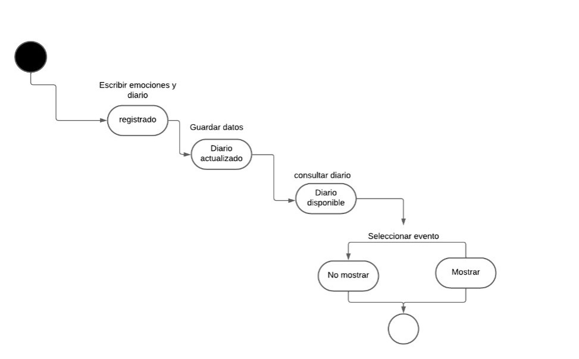

Diagramas de actividades (1 x cada caso de uso)

Caso de uso “Registrarse”

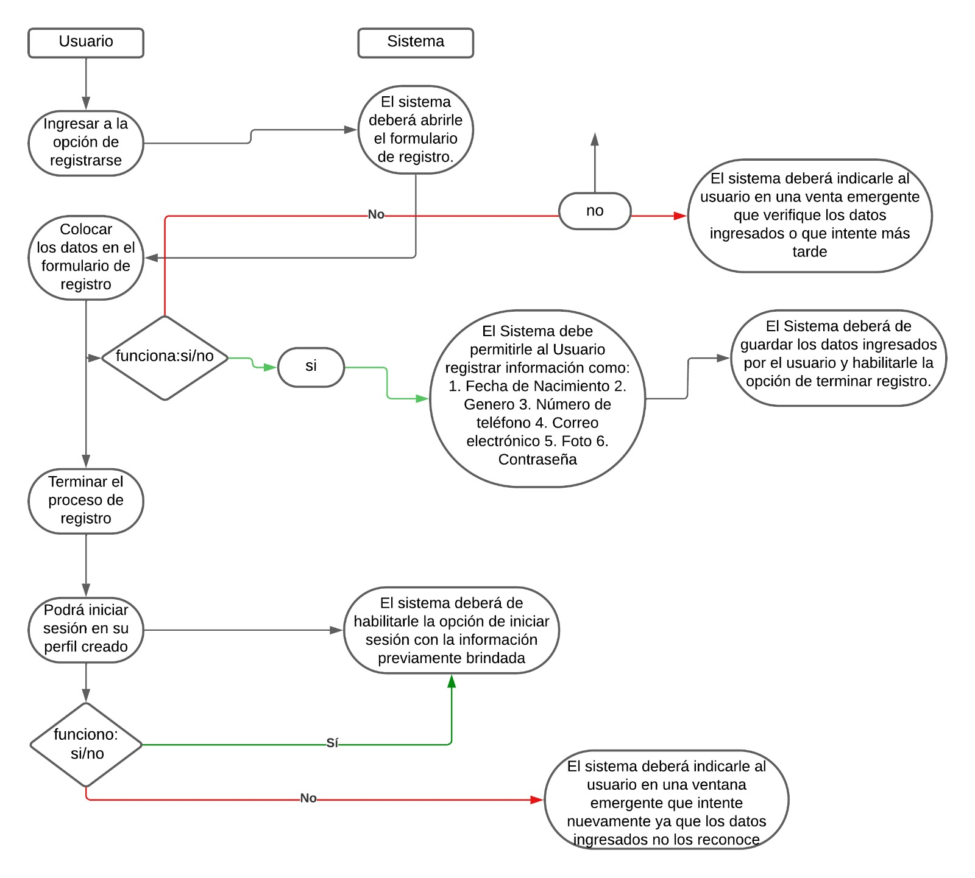

Caso de uso “Ingresar estado de ánimo”
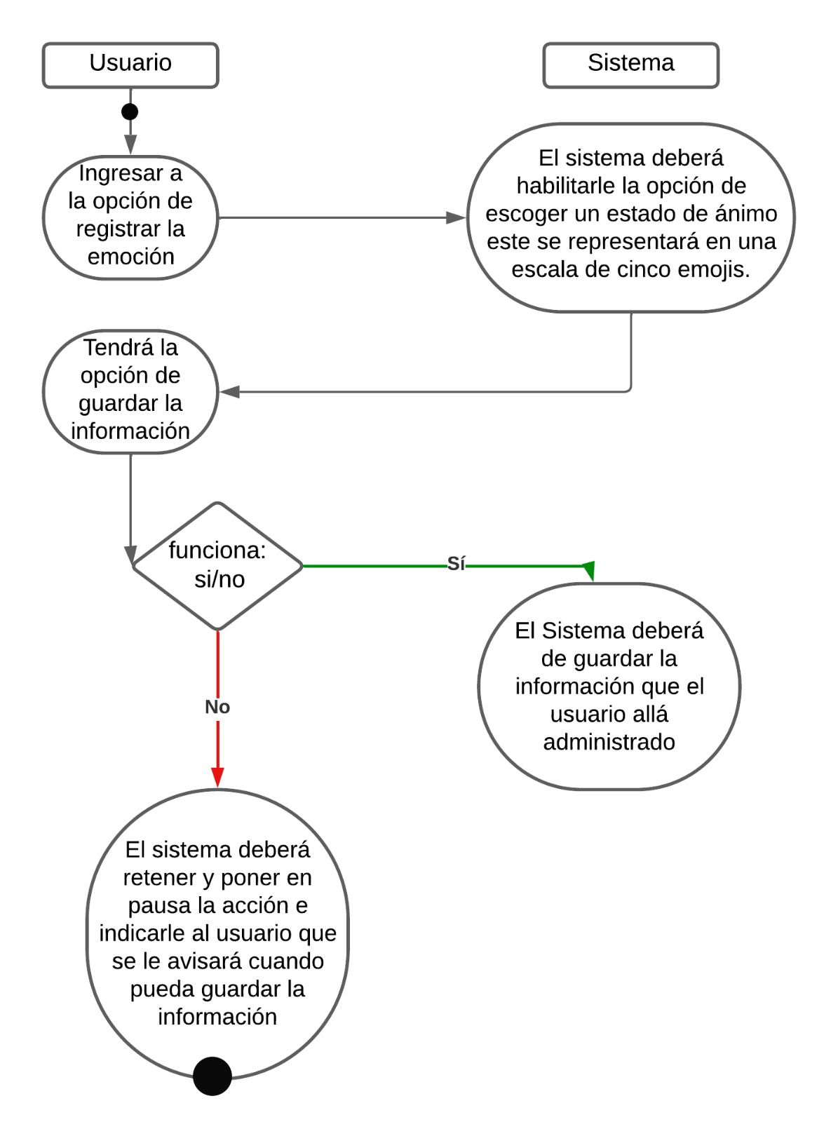

Caso de uso “Registrar actividades”
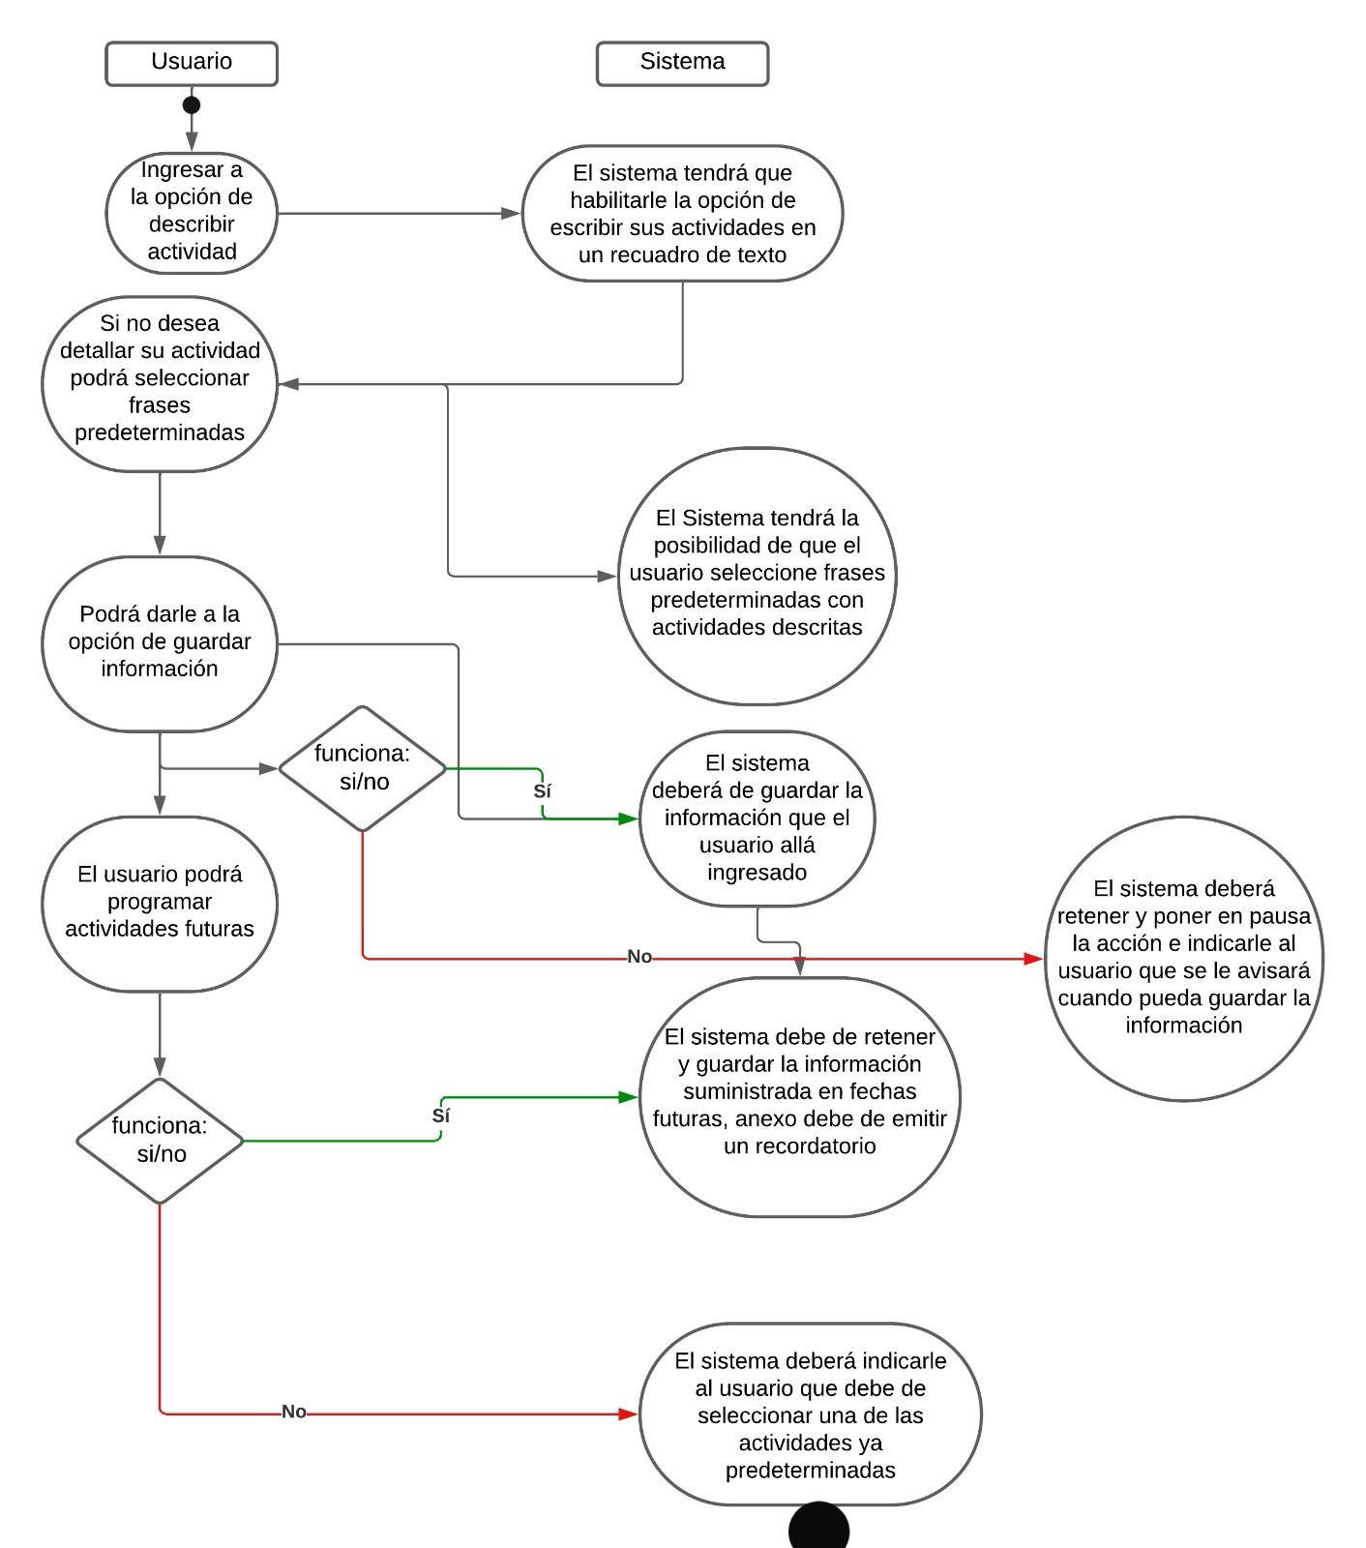

Caso de uso “Consultar cápsulas”
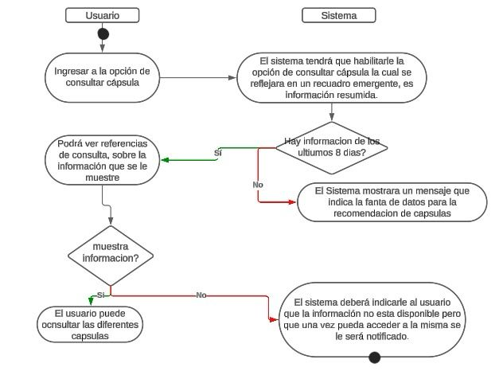

Caso de uso “Hacer amigos”
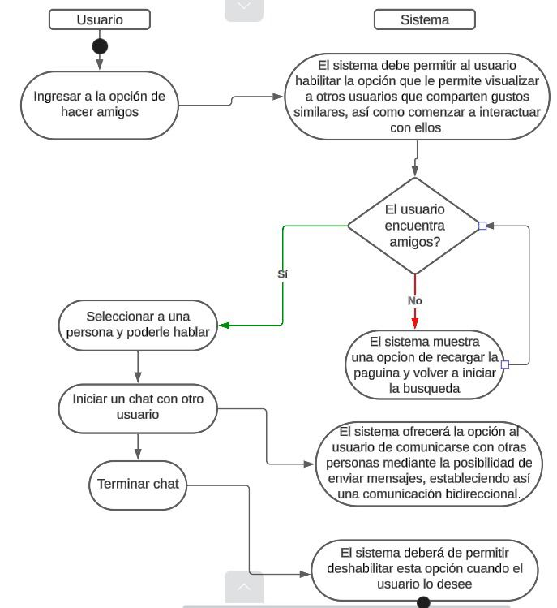

Diagrama de clases (1)

